ДИСТАНЦИОННОЕ ОБУЧЕНИЕ ДЛЯ ДЕТЕЙ
2 МЛАДШЕЙ ГРУППЫ

Уважаемые родители!
Приглашаем Вас к сотрудничеству: как дома интересно и с пользой провести время с ребёнком. А также, предлагаем дидактический материал, некоторые рекомендации для развития Вашего ребенка.
Тематическая неделя «Осень в гости к нам пришла»
(9 сентября – 11 октября)
Задачи.
Расширять представление детей об осени (сезонные изменение в природе, одежда людей, на участке детского сада). О времени сбора урожая, о некоторых овощах, фруктах, ягодах, грибах.
Знакомить с сельскохозяйственными профессиями.
Знакомить с правилами безопасности поведения на природе.
Воспитывать бережное отношение к природе.
Развивать умение замечать красоту осенней природы, вести наблюдения за погодой.
Расширять знание о домашних животных и птицах.
Знакомить с некоторыми особенностями поведения лесных зверей и птиц осенью.

16.09.2022г. Пятница
1. Аппликация Т.С. Комарова
Аппликация «Большие и маленькие мячи»
Программное содержание. Учить детей выбирать большие и маленькие предметы круглой формы. Закреплять представления о предметах круглой формы, их различии по величине. Учить аккуратно наклеивать изображения.
Ход:
Перед вами лежат дорожки. Нам нужно с вами на нее приклеить наши мячи. Сейчас вы внимательно посмотрите, как это делаю я, а затем будете делать сами.
Сначала мы берем большой «мяч» ложим его на клеенку и намазываем клеем с белой стороны, затем приклеиваем на дорожку и прижимаем салфеткой. Тоже самое делаем с маленьким «мячом».
(Дети выполняют аппликацию, чередуя большие и маленькие круги. В процессе работы уточнить у детей, куда они будут наклеивать мячи, как правильно пользоваться клеем.)

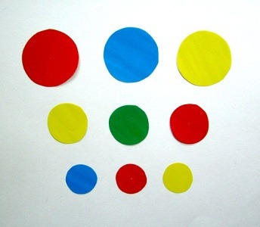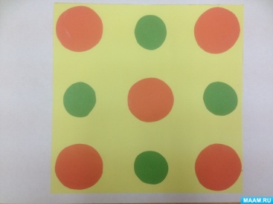
.Физкультура Л.И. Пензулаева
№ 2. Задачи. Упражнять детей в ходьбе и беге всей группой в прямом направлении за воспитателем; прыжках на двух ногах на месте.
1-я часть. Ходьба и бег за воспитателем (родителем).
2-я часть. Общеразвивающие упражнения.
Основные виды движений.
Прыжки на двух ногах на месте (2–3 раза).
3-я часть. Игровое задание «Найдем птичку».
Материал для повторения
Игровые упражнения на равновесие – «Пойдем по мостику» (по доске, шириной 25 см). Подвижные игры с мячом, с прыжками.

19.09.2022г Понедельник
1.Ознпкомление с окружающим
О. Дыбина
Тема «Чудесный мешочек»
Программное содержание. Дать детям понятие о том, что одни предметы сделаны руками человека, другие созданы природой.
Ход
Воспитатель(родитель) показывает детям завязанный мешок и говорит: «Посмотрите, какой мешок нам прислал зайчик. Зайчик попросил нас помочь ему. Вот какая с ним приключилась история. Рассказ воспитателя.
Вот какой мешок зайчик нашел в лесу. Давайте поможем ему узнать, что лежит в мешке, и поделим предметы так: предметы природного мира – овощи – положим на один поднос, то есть оставим зайчику, а предметы рукотворного мира – посуду – сложим на другой поднос, а потом положим обратно в мешок для бабушки».
Дидактическая игра «Чудесный мешочек»
Цель: учить группировать предметы на 2 группы (рукотворному или природному); развивать быстроту реакции, дисциплинированность, выдержку.
Оборудование: рукотворные или природные муляжи.
Ход игры.
Дети подходят к мешку, опускают в него руку, нащупывают предмет, перечисляя при этом выявленные признаки, называют предмет, определяют, к какому миру он относится: рукотворному или природному.

Воспитатель (родитель) задает наводящие вопросы, чтобы детям было легче определить размер предмета, его форму: «Какой предмет: твердый или мягкий? Длинный или короткий? Маленький или большой? Этот предмет круглый? Какие у него есть части? Что с этим предметом можно делать? Для чего он нужен? Как называется? К природному или рукотворному миру относится этот предмет?»
Ребенок достает предмет, убеждается в том, что правильно его назвал, и кладет на соответствующий поднос.

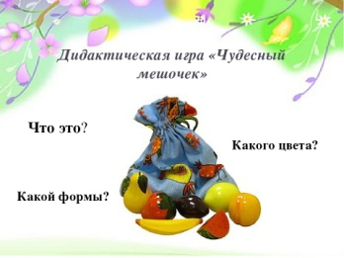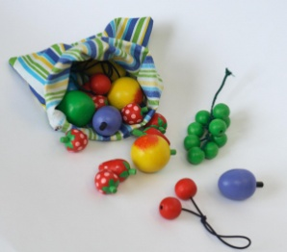

2 .Музыка
«Игра в лошадки»
муз. П. Чайковского
https://www.youtube.com/watch?v=kAD_w7ymWno&feature=emb_logo
Ссылка на сюжетный муз-видео ролик.
Рекомендован просмотр с ребёнком в сочетании с рассуждениями на тему соответствия музыки и сюжета. Объяснить ребёнку, какой характер музыки ( суетливый, беспокойный, энергичный).
Предложить подвигаться под музыку.

«Петушок»
рус. нар. песня
https://www.youtube.com/watch?time_continue=12&v=Kg8jhTXmaTk&feature=emb_logo
Рекомендовано прослушать прибаутку совместно с ребёнком, обговаривая сюжет. Выучить слова и мотив. Предложить спеть в медленном темпе без муз. сопровождения с элементарными, соответствующими тексту, движениями.

"Кап-кап"
муз. И сл. Финкельштейн
https://www.youtube.com/watch?time_continue=3&v=xGSpEtxHcS0&feature=emb_logo

https://yandex.ru/efir?stream_id=42311c2b9a8e0992b53ae402c7263199&from_block=logo_partner_player
Первая ссылка на песню для детей от 1 до 2,5 лет
Вторая ссылка на песню для детей 2-3 лет
Рекомендовано прослушать с ребёнком, выполняя
элементарные движения, соответственно тексту. Предложить подпевать концы фраз сначала без сопровождения, затем под музыку.

20.09.2022 Вторник
1. Развитие речи В.В. Гербова
Звуковая культура речи: звуки а, у.
Дидактическая игра «Не ошибись»
Цель. Упражнять детей в правильном и отчетливом произношении звуков (изолированных, в звукосочетаниях, словах). Активизировать в речи детей обобщающие слова.
Ход :
Я сейчас расскажу вам(тебе) интересную сказку о Веселом Язычке: »
Жил на свете Веселый Язычок. Он жил в своем домике. А домик этот-рот. Домик открывается и закрывается. Вот так! (Показываю)Язычок то выбегает из домика(показ) то прячется. Опять бегает и вновь прячется»
-Ребята, вы тоже попробуйте выпустить язычок из домика и спрятать его. (дети повторяют 3-4 раза)
-А еще Язычок любит петь разные песни. Особенно нравится ему песня маленькой Аленушки (показываю детям куклу в ползунках).
«А-а-а», - поет Язычок Аленушке.
И малышка широко открывает рот, вот так, и тоже начинает петь: «А-а-а» Это она радуется, что с ней разговаривают.
-Ребятки, а как поет Аленушка?(Дети поют песню Аленушки 3-4 раза поочередно)
А сейчас мы будем петь песенку и тянуть длинную-длинную ниточку. Вот так..(Вытягивая руки вперед на уровне груди и плотно смыкая пальцы обеих рук(как будто держит нитку, педагог произносит:-«А-а-а»(2-3)). Дети повторяют (3-4 раза)
(Надо следить за тем, чтобы «вытягивая ниточку», дети не опускали голову).

Педагог(родитель) рассказывает детям сказку о Веселом Язычке: Педагог предлагает детям выпустить Язычок из домика и спрятать его (3–4 раза). Затем продолжает: «А еще Язычок любит петь разные песни. Особенно нравится ему песня маленькой Аленушки (показывает детям куклу в ползунках).
„А-а-а-а“, – поет Язычок Аленушке.
2. Физкультура Л.И. Пензулаева
№3. Задачи. Развивать умение действовать по сигналу воспитателя; учить энергично отталкивать мяч при прокатывании.
1-я часть. Ходьба в колонне по одному, по сигналу воспитателя
2-я часть. Общеразвивающие упражнения с мячом.
Материал для повторения
Игровые упражнения с мячами – катание мячей в прямом направлении, друг другу, бросание мячей вперед. Подвижные игры «Пузырь», «Мой веселый звонкий мяч», «Найди свой домик» и др.

21.2022 Среда
1. ФЭМП
И.А. Помораева В.А. Позина
Программное содержание
Закреплять умение различать контрастные по величине предметы, используя при этом слова большой, маленький.
Методические указания
I часть. В гости к детям приходят две куклы. Ребята вместе с воспитателем рассматривают их, выясняют, что одна кукла большая, а другая маленькая, дают им имена.
Затем воспитатель обращает внимание детей на кроватки: «Кроватки одинаковые по размеру?
II часть. Игровое упражнение «Построим башенки».
Воспитатель расставляет на столе большие и маленькие кубики, предлагает детям сравнить их по размеру, а затем построить башенки.

2.Музыка
«Игра в лошадки»
муз. П. Чайковского
https://www.youtube.com/watch?v=kAD_w7ymWno&feature=emb_logo
Ссылка на сюжетный муз-видео ролик.
Рекомендован просмотр с ребёнком в сочетании с рассуждениями на тему соответствия музыки и сюжета. Объяснить ребёнку, какой характер музыки( суетливый, беспокойный, энергичный).
Предложить подвигаться под музыку.

«Петушок»
рус. нар. песня
https://www.youtube.com/watch?time_continue=12&v=Kg8jhTXmaTk&feature=emb_logo
Рекомендовано прослушать прибаутку совместно с ребёнком, обговаривая сюжет. Выучить слова и мотив. Предложить спеть в медленном темпе без муз. сопровождения с элементарными, соответствующими тексту, движениями.

"Кап-кап"
муз. И сл. Финкельштейн
https://www.youtube.com/watch?time_continue=3&v=xGSpEtxHcS0&feature=emb_logo

https://yandex.ru/efir?stream_id=42311c2b9a8e0992b53ae402c7263199&from_block=logo_partner_player
Первая ссылка на песню для детей от 1 до 2,5 лет
Вторая ссылка на песню для детей 2-3 лет
Рекомендовано прослушать с ребёнком, выполняя
элементарные движения, соответственно тексту. Предложить подпевать концы фраз сначала без сопровождения, затем под музыку.

22.09.2022 г. Четверг
1. Рисование Т.С.Комарова
«Привяжем к шарикам цветные ниточки»
Программное содержание. Учить детей правильно держать карандаш; рисовать прямые линии сверху вниз; вести линии неотрывно, слитно. Развивать эстетическое восприятие. Учить видеть в линиях образ предмета.
Показ: Я первая нарисую ниточки к шарикам, смотрите, как я буду это делать:
возьму карандаш тремя пальцами красного цвета и проведу прямую линию от красного шарика сверху вниз не отрывая карандаш от листа ,затем возьму синий карандаш и проведу прямую линию от синего шарика сверху вниз, и желтый карандаш возьму и проведу прямую линию сверху вниз от желтого шарика.

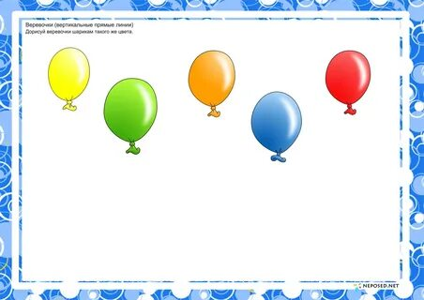
- 2. Физкультура на воздухе Л.И. Пензулаева
Задачи. Развивать умение действовать по сигналу; учить энергично, отталкивать мяч при прокатывании.
Материал для повторения
Игровые упражнения с мячами – катание мячей в прямом направлении, друг другу, бросание мячей вперед. Подвижные игры «Пузырь», «Мой веселый звонкий мяч», «Найди свой домик» и др.

23.09.2022г. Пятница

1. Лепка
Т.С. Комарова
Лепка «Палочки» («Конфетки»)
Программное содержание. Учить детей отщипывать небольшие комочки глины, раскатывать их между ладонями прямыми движениями. Учить работать аккуратно, класть готовые изделия на доску. Развивать желание.
Как правильно надо лепить конфетки. Берём большой комок пластилина, отламываем кусочек поменьше, разогреваем его в руках, а теперь кладём его на руку и прямыми движениями катаем пластилин.
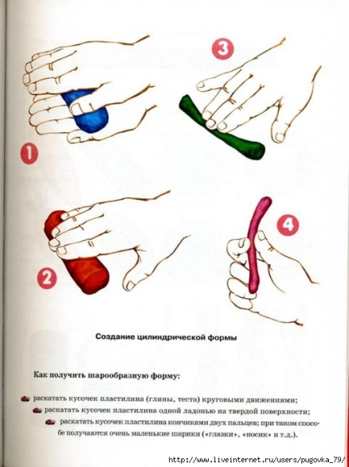
2. Физкультура на свежем воздухе Л.И. Пензулаева
Задачи. Развивать умение действовать по сигналу воспитателя; учить энергично отталкивать мяч при прокатывании.
Материал для повторения
Игровые упражнения с мячами – катание мячей в прямом направлении, друг другу, бросание мячей вперед. Подвижные игры «Пузырь», «Мой веселый звонкий мяч», «Найди свой домик» и др.

